「正しい水分補給と熱中症予防」

日中は３０度を超え、夜は寝苦しい暑さが続くと、体調を崩しやすくなります。
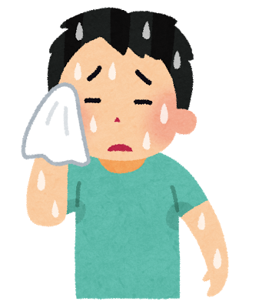
今回は「水分補給と熱中症予防」のポイントをご紹介します。
１．水分補給のタイミングは？
運動をしたり、たくさん汗をかいた時だけでなく、
◎のどが渇いたと感じる前に ゆっくり、こまめに
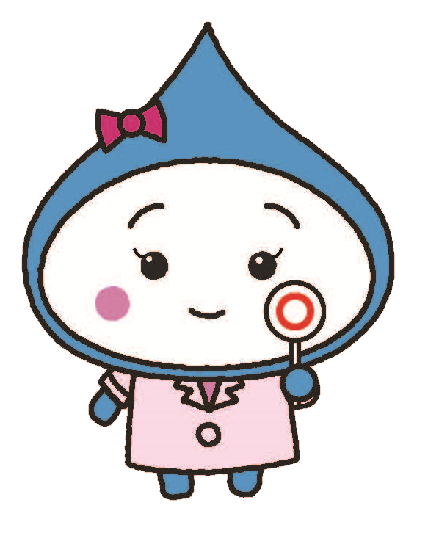
◎寝起きや就寝前 冷たすぎないものを
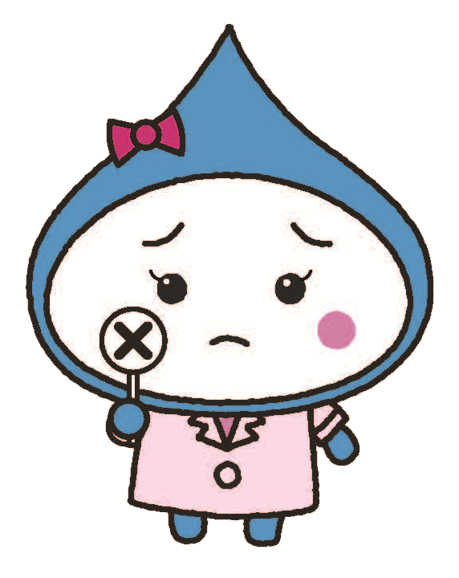
◎入浴前後 ！ ？
２．水分補給に適した飲み物
◎水、麦茶
◎スポーツドリンク（特にスポーツ時） 糖分が含まれるので飲みすぎには注意！
◎常温の飲み物
ただし、熱中症予防を考えた場合、５～１５℃に冷やしたもの（目安は冷蔵庫程度）
冷たすぎるものをたくさん飲まない
◎経口補水液（汗をかくと体内の水分だけではなく、塩分も失われています）
☆手軽にできる経口補水液の作り方☆
①水1リットルに対し、砂糖40g（大さじ４と1/2）+食塩3g（小さじ1/2）
（飲みにくい場合はレモンやグレープフルーツ果汁を加えると良い）
②水0.7リットルに対し無塩トマトジュース0.3リットル+砂糖40g（大さじ４と1/2）+食塩20g（小さじ４）
（特に下痢をした際のカリウム補給に有効）
スイカに食塩を適量振って食べるのもアリです。
※いずれも食事が摂れなくなるほど大量に飲む必要はありません。
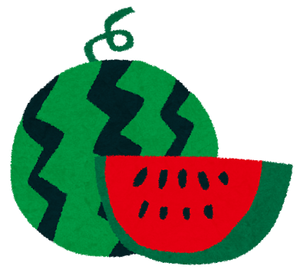
※アルコール類やカフェイン、糖分が多く含まれるものは
水分補給には適しません。

３．熱中症予防の「かきくけこ」
特に寝苦しい夜はクーラーや扇風機を上手に使い、しっかり眠りましょう。睡眠不足は大敵です。
ただし、冷やしすぎや風が直接体に当たるなどの使用は注意してください。
クーラーと扇風機を併用できると適温に調節しやすいです。
か 風通しを良くする
き 休憩をこまめにとる
く クーラーを上手に利用する
け 健康管理は日頃から
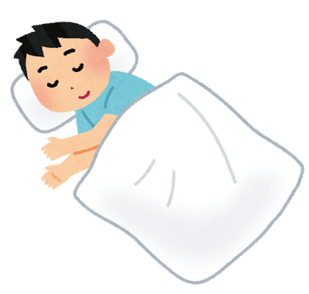
こ こまめな水分補給
毎日の十分な睡眠とバランスの良い食事が抵抗力を強くします。
暑さ対策も大切ですが、日頃から環境の変化に対応できる体力維持を忘れずに。
でも、「気分が良くない」「体調がすぐれない」「腹痛」「頭痛」など体調に異変を感じたら、無理せず休みましょう。

